112-1 SoC Design Laboratory

Lab3

Name:楊正宇

Student ID:111063575

Instructor:賴瑾

Date:2023/10/24

**Block Diagram**

**Operation**

Tap write:

當awvaild拉起會拉起write 指標並拉起awready開始從wdata收值並在wvalid && wready時將wdata寫給tap bram 。

Tap read:

不是在寫值時tap we都是0000，根據只要tap_Address <= 28都會從tap_Do取值給coefficient reg 。

Data BRAM:

State 在compute 時，會將ss_tdata給data_Di ，同時在ss_tready=1時 data_we會設為1111以寫入data。而ss_tready=0時會從data BRAM取值出來進行運算。

FIR calculation:

使用counter去指我們現在該讀哪一個值。counter 從 0

依序加到 10，每次讀值根據 counter 當 address 去從 bram 將資料讀出並只要抓到當下對的值進行乘法及累加即可。

這邊用的是tap_counter晚兩個clk會將當時的Xn及coefficient的乘積累加至Yn，此時sm_tvaild就會拉起告知Yn已有值。

**Resource usage**

Reg and LUT

Memory:

DSP:

**Timing Report**

Clk cycle:8ns

Critical path:

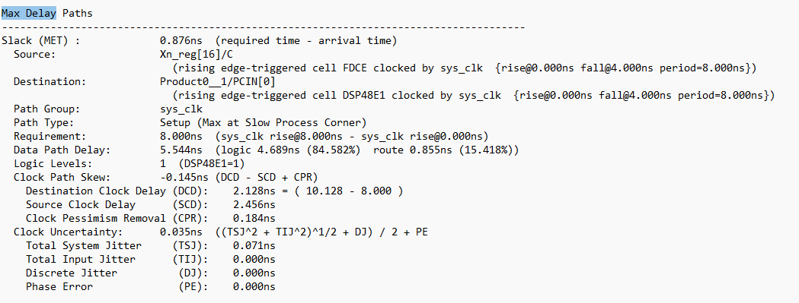

**Simulation Waveform**

Tap BRAM write

Coefficient 由 AXI lite輸入，fir 接收後寫入 Tap BRAM。從波形可以看到，每當 wready& wvaild =1 時，下個 cycle 就會有一筆 coefficient 寫入 Tap BRAM。

Tap BRAM read

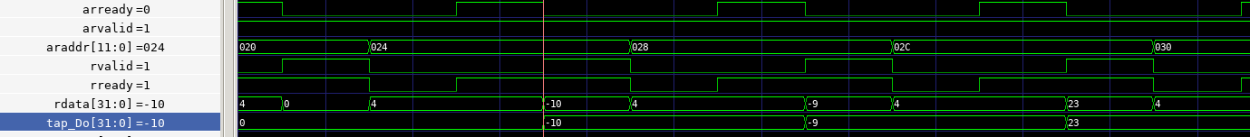

AXI lite從Tap BRAM中將Coefficient讀出，當 rvaild =1 時，coefficient已在rdata上準備被讀取，且在rready & rvaild=1當下就會被讀出。

=

Data stream in & Data BRAM write



Input Data是由AXI stream slave接收並寫入Data BRAM，當ss_tready=1時，代表已準備好接收下一筆data，ss_tdata就會有值，下一個cycle就會把值給data_Di來寫入data BRAM。

Data stream out



FIR計算完後的output data由AXI stream master輸出，當sm_tvaild=1時代表已交運算結果放在sm_tdata，testbench就會讀取並與out_gold做比對。

**RAM access control**

Data_ram:

Tap_ram:

Write



Read

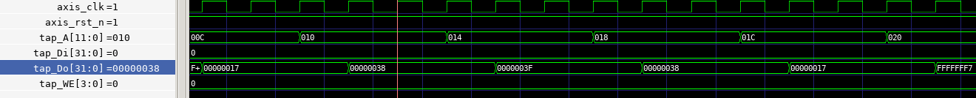

**FSM**

IDLE(0)—>input Tap(1)

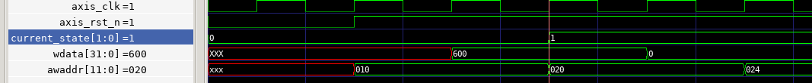

input Tap(1)—> Compute(2)



Compute(2) —>Done(3)

